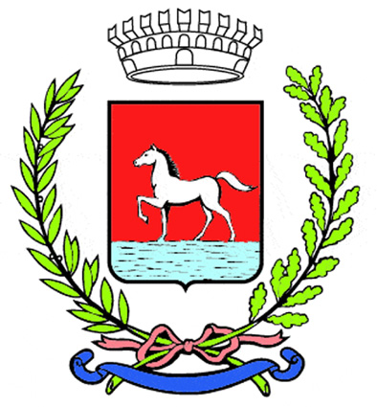
Comunicato stampa
22.4.2026

Il sindaco di Bagnacavallo Matteo Giacomoni e l’assessore allo Sport Francesco Ravagli si sono congratulati con la Fulgur 1906 per la vittoria del Campionato provinciale Fipav Under 14 femminile, conquistato dalla squadra Fulgur Mixer U14.

Il titolo è arrivato al termine di una stagione lunga e impegnativa, culminata nella finale disputata martedì 21 aprile al Palasport Fabio Valli di Russi, dove le giovani atlete bagnacavallesi si sono imposte sul Russi Volley al termine di una gara molto combattuta. Al termine dell’incontro si è svolta la premiazione da parte del presidente del Comitato territoriale Fipav, Umberto Suprani.

«Questo risultato – dichiarano il sindaco Giacomoni e l’assessore Ravagli – premia il lavoro delle atlete, dell’allenatore Gianluca Zanni con gli assistenti Massimo Morelli e Brunella Manetti, e del presidente Alberto Longanesi, insieme a tutta la società. È un successo che conferma la vitalità dello sport bagnacavallese e una tradizione solida nella pallavolo, sia maschile sia femminile, così come nel settore giovanile, dove si formano impegno, senso di responsabilità e spirito di squadra. A tutte le atlete e allo staff vanno i nostri complimenti, con l’augurio di affrontare al meglio il prossimo impegno regionale».

La squadra rappresenterà la provincia di Ravenna al torneo regionale “Campioni del territorio”, che riunisce le squadre vincitrici dei campionati provinciali dell’Emilia-Romagna.

(102-26)

